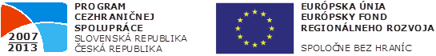

Příloha č. 2 obchodních podmínek - nabídka dodavatele na zajištění kempu pro žáky středních škol 2016
Pozn.: Přílohu č. 2 obchodních podmínek doplní uchazeč

